1. Mostra els noms dels empleats junts amb el nombre del departament en el que treballen.

ECT empname, deptno

FROM emp;

2. Mostra els empleats del departament 10 que entraren a l'empresa abans de l'any 1998.

SELECT hiredate, deptno, empname

FROM emp

WHERE (deptno = 10) AND (hiredate < '01/01/1998');

Retorna 3 empleats, CLARK, KING, MILLER

3. Mostra els empleats l’ofici dels quals es CLERK i guanyen menys de 2000.

SELECT empname, empno, job, sal

FROM emp

WHERE (job = 'CLERK') AND (sal < 2000);

4. Mostra els empleats sense comissió del departament 10.

SELECT empname, empno, comm, deptno

FROM emp

WHERE (comm IS NULL) AND (deptno = 10);

5. Mostra els empleats amb el nom dels quals comence per A.

SELECT empname, empno

FROM emp

WHERE (empname LIKE 'A%');

6. Mostra nom i comissió dels empleats l’ofici dels quals es 'SALESMAN'.

SELECT empname, empno, comm, job

FROM emp

WHERE (job LIKE 'SALESMAN');

7. Mostra nom i data d’alta de tots els empleats que no son 'CLERK' ni 'SALESMAN'

SELECT empname, empno, hiredate

FROM emp

WHERE (job != 'CLERK') AND (job != 'SALESMAN');

8. Mostra els 3 primers empleats ordenats per data de contractació.

SELECT empname, empno, hiredate

FROM emp

ORDER BY hiredate ASC

LIMIT 3;

9. Mostra els codis dels caps que hi ha a l’empresa en ordre creixent i sense repetir.

SELECT empname, empno, job

FROM emp

WHERE (job = 'MANAGER')

ORDER BY empno ASC

LIMIT 3;

10. Mostra els tipus de lloc de treball i el departament que pertanyen a cada departament ordenats per codi de departament.

SELECT deptname, deptno

FROM dept

ORDER BY deptno ASC;

1. Mostra el nombre d'empleats que guanyen més de 1400 per ordre descendentde salari.

SELECT empno, empname, sal

FROM emp

WHERE (sal > 1400)

ORDER BY empname ASC;

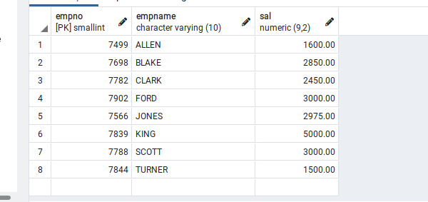

2. Mostra el salari mitjà dels conserges (job = 'Clerk').

SELECT AVG (sal)

FROM emp

WHERE (job = 'CLERK');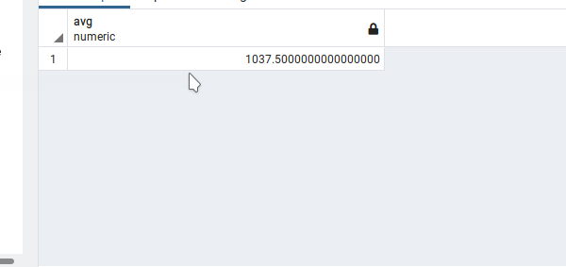

3. Mostra l'empleat que guanya més juntament amb el seu salari donant el formatsegüent: 'El nom de l'empleat que més guanya és xxxx, i guanya nnnnn'

SELECT empname, sal

FROM emp

ORDER BY sal DESC

FETCH FIRST ROW ONLY

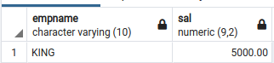

4. Mostra els noms dels conserges ordenats per salari.

SELECT empname, sal

FROM emp

WHERE (job = 'CLERK')

ORDER BY sal DESC;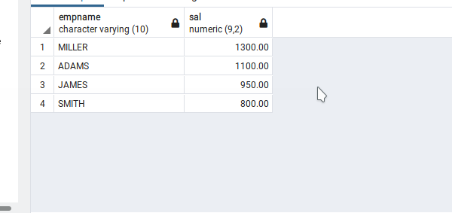

5. Mostra la despesa de personal total de l'empresa, sumant salaris i comissions.

SELECT (sal, comm) AS "despesa" /*MALAMENT*/

SUM despesa IN ALL ROWS

FROM emp;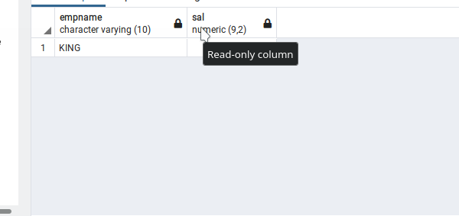

6. Mostra un informe amb els noms dels empleats i el seu salari amb el formatsegüent:

/*NO SE SI ES AIXI*/

DO $$ BEGIN

RAISE INFO 'nom1......salarinomN......salariN';

END $$;

SELECT (empname, sal) AS "salariN"

FROM emp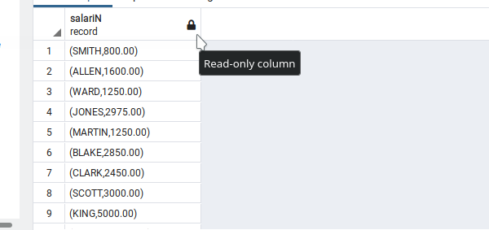

7. 7 Mostra el nombre de triennis complets de cada empleat.

/*NO SE SI ESTA BE*/

SELECT empname, ((date '2021-01-01' - hiredate) / 365 ) / 3 AS triennis

FROM emp

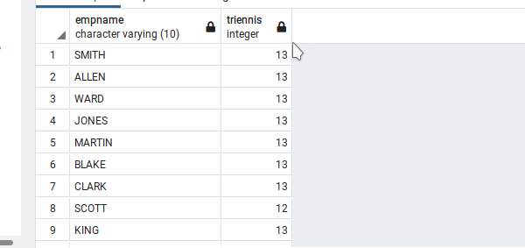

8. Mostra el total de diners guanyat per empleat des que es va incorporar al'empresa suposant que el salari no ha canviat en tot aquest temps.

/*MALAMENT*/

SELECT extract (year from hiredate) - 2021 * sal AS Total

FROM emp;

9. Mostra amb dos decimals el salari diari de cada treballador suposant que els mesos tenen 30 dies.

ALTER TABLE emp /*MALAMENT*/

ADD soudiari DECIMAL (3,2) NOT NULL

(soudiari IS (sal / 30))

SELECT TABLE emp (empname, sal, soudiari)

FROM emp

ORDER BY DESC;

10. Mostra els empleats que tinguen en el seu nom almenys dos vocals.

SELECT empname

FROM emp

WHERE (empname LIKE '%A%') AND (empname LIKE '%E%')

OR (empname LIKE '%A%') AND (empname LIKE '%I%')

OR (empname LIKE '%A%') AND (empname LIKE '%O%')

OR (empname LIKE '%A%') AND (empname LIKE '%U%')

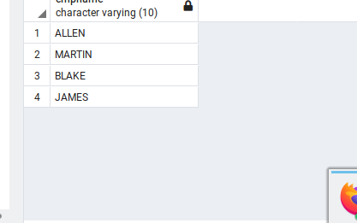

11. Mostra els empleats el nom del quals comença per una vocal.

SELECT empname

FROM emp

WHERE (empname LIKE 'A%')

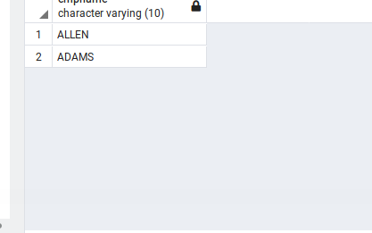

12. Mostra els departaments que tenen algun empleat el nom del qual té més de cinc lletres.

SELECT empname /*MALAMENT*/

FROM emp

WHERE empname LENGTH IS 5;

13. Mostra en minúscules els noms dels departaments que tenen algun empleat.

SELECT deptname AS departocupat

FROM dept DP JOIN emp EMP ON empno = empno

WHERE (empno > 0)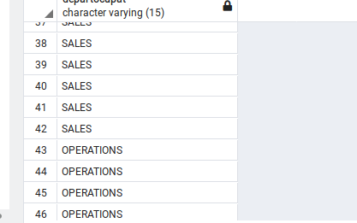

14. Mostra un missatge de salutació a cada empleat amb el format 'Holanomempleat'.

SELECT CONCAT ('HOLA', empname)

FROM emp;

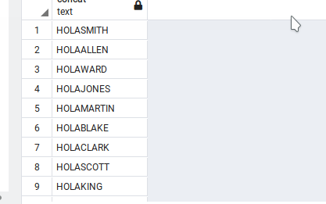

15. Mostra el nom de cada empleat juntament amb el nom del mes en què vaentrar a la empresa.

SELECT (TO_CHAR(hiredate , 'MONTH')) AS fecha,

CONCAT (hiredate, empname)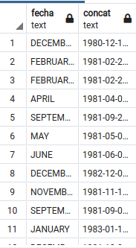

FROM emp;

16. Mostra l'hora del sistema amb el format següent: 'Avui és nn del mes denommes de l'any n.nnn i són les hh i nn minuts. '

SELECT (TO_CHAR (hiredate, 'MONTH')) AS fecha,

(TO_CHAR, 'HOUR') , (TO_CHAR , 'MINUTE') , (TO_CHAR , 'SECOND') AS hora,

CONCAT ('Es el dia del mes' , fecha , 'del año' , fecha , 'i son les' , hora),

FROM emp;

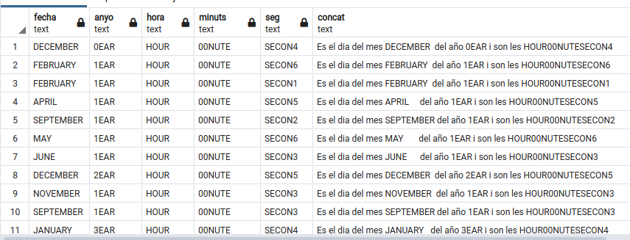

17. Mostra el nom del primer empleat per ordre alfabètic.

SELECT empname

FROM emp

ORDER BY empname ASC;

LIMIT 1;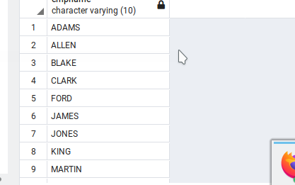

18. Mostra el nombre de caps que hi ha a l'empresa.

SELECT job, empname AS "Jefe empresa"

FROM emp

WHERE (job = 'PRESIDENT')

ORDER BY job ASC

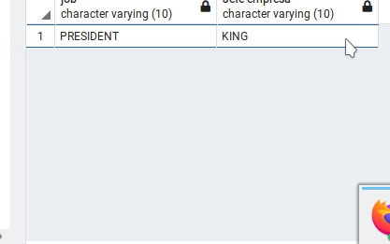

19. Mostra els empleats que van ser donats d'alta entre el 1988.03.01 i el1989.06.31.

/*MALAMENT*/

SELECT empname ,(TO_CHAR (hiredate, 'MONTH')) BETWEEN (TO_CHAR (hiredate, '1988-03-01') AND (hiredate, '1989-06-31'))

FROM emp;

20. Mostra els empleats que porten més de 6 anys a l'empresa.

SELECT empname, ((date '1980-03-01' - 2014-03-01)) AS veteranos

FROM emp